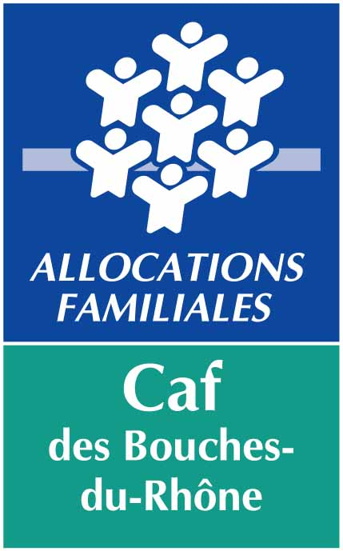





MODALITES DE PREINSCRIPTION

- Les parents qui souhaitent bénéficier d’une place en accueil régulier dans les établissements d’accueil Petite Enfance gérés par le CCAS de la ville d’Arles doivent procéder à une démarche de pré-inscription auprès du service Petite Enfance.
Celle-ci équivaut à l’officialisation de la demande mais n’est en aucun cas la garantie que cette démarche aboutisse.
Elle permet à la famille d’être inscrite sur une liste d’attente.
- Les demandes d’accueil occasionnel, en fonction des places disponibles, s’effectueront directement auprès des directrices de structures.
- Les pré-inscriptions se font sur rendez-vous le jeudi matin. Les rendez-vous se prennent en ligne sur le site https://demarches.arles.fr

- Pour toute pré-inscription, la famille doit fournir :
- Un justificatif de domicile de moins de trois mois ( facture edf/eau ou quittance de loyer ou avis d’imposition)
- Tout document mentionnant le régime d’appartenance de la famille et le numéro d’allocataire (CAF, MSA)
- Un acte de naissance ou livret de famille intégral ou certificat de grossesse
- Justificatif employeur (deux derniers bulletins de salaire)

Selon la situation particulière de certaines familles, il sera nécessaire de fournir :

- Justificatif de la maladie ou du handicap du parent, de l’enfant ou de la fratrie
- Justificatif de suivi PMI ou ASE
- Justificatif RSA, pôle emploi, ou suivi PLIE

- Si l’enfant n’est pas né au moment de l’inscription, les parents s’engagent à fournir une copie de l’acte de naissance de l’enfant dans les deux mois suivants la naissance par mail à petiteenfance@ville-arles.fr ou par courrier au 11 rue Parmentier 13200 Arles. En cas de non-respect, la pré-inscription sera annulée. Aucune relance ne sera faite par le CCAS.

- Les familles devront confirmer le maintien de leur demande de pré-inscription tous les trois mois par le site https://demarches.arles.fr
Pour les familles n’ayant pas pris de rendez-vous de préinscription en ligne, la confirmation se fera par courrier adressé au Pôle de Services Publics – CCAS - service Petite Enfance – 11 rue Parmentier – 13200 Arles, par mail à l'adresse petiteenfance@ville-arles.fr

En cas de non-respect de ce point, la pré-inscription sera annulée.

- Au mois de février toutes les familles en attente de place reçoivent un mail de petiteenfance@ville-arles.fr afin de mettre à jour leur demande pour préparer la commission petite enfance. La non-réponse à ce mail entraîne l'annulation de la demande.
Aucune relance ne sera faite par le CCAS
Une priorité sera accordée aux familles résidant sur la commune d’Arles et aux enfants porteurs de handicap ou de maladie chronique.
Afin de maintenir un fonctionnement équilibré, l’attribution des places dans les structures dépend :
- De la place de la famille sur la liste d’attente
- Des places disponibles dans la ou les structures demandées
- De la date d’entrée souhaitée
- De l’âge de l’enfant notamment pour les structures ayant des sections
- Du type de contrat demandé

Le service Petite Enfance informera la famille par courriel de la suite donnée à la demande.
Si une proposition, conforme à la demande de pré-inscription, est refusée par la famille, la demande sera réintégrée à la liste d'attente à la date du refus.

- En cas d’obtention de place, le courriel engagera la structure désignée, selon les modalités qui y seront précisées : date d’entrée, horaires et jours proposés.
- En cas de force majeure (changement de situation familiale ou professionnelle), des changements de jours et d’horaires pourront être effectués en fonction des disponibilités sur la structure demandée.
- Les parents s’engagent à fournir tous les documents nécessaires à l’appréciation de leur situation familiale, professionnelle et financière demandés par le CCAS.
- Un rendez-vous administratif sera fixé dans le mois précédent l’admission pour compléter le dossier et signer le contrat.
- Puis un rendez-vous sera fixé avec la directrice de la structure pour compléter le dossier médical et planifier l’adaptation

- Pour les allocataires CAF et MSA le calcul du coût horaire se fait de la façon suivante :

Revenus mensuels de la famille X taux d’effort
Le taux d’effort varie en fonction du nombre d’enfants.
Nombres d’enfants au foyer | Taux d’effort  Accueil collectif | Taux d’effort  Accueil familial
1 Enfant | 0.0619% | 0.0516
2 Enfants | 0.0516% | 0.0413%
3 Enfants | 0.0413% | 0.0310%
4 Enfants | 0.0310% | 0.0310%
5 Enfants | 0.0310% | 0.0310%
6 Enfants | 0.0310% | 0.0206%
7 Enfants | 0.0310% | 0.0206%
8 Enfants et plus | 0.0206% | 0.0206%

Les montants Plancher et Plafond sont les suivants :

- Plancher à compter du 1er janvier 2024 = 765,77€/mois
- Plafond à compter du 1er janvier 2024 = 6 000€/mois
- Plafond à compter du 1er septembre 2024 = 7 000€/mois

Le plancher de ressources est à retenir pour le calcul des participations familiales dans les cas suivants :
- Familles ayant des ressources nulles ou inférieures au montant plancher.
- Enfants confiés au CD13 au titre de l’aide sociale à l’enfance.
- Personnes non-allocataires ne disposant ni d’avis d’imposition, ni de fiches de salaires.

ACCUSE DE RECEPTION
DES MODALITES DE PREINSCRIPTION

Je soussigné(e)
Parent 1 :

Parent 2 :

Atteste avoir pris connaissance du règlement de pré-inscription en structure petite enfance et en accepte les conditions.

Fait à Arles le :

Signature précédée de la mention « lu et approuvé » :

Parent 1 Parent 2

